姓名 |  | 出生年月日 | 年 月 日
身份證字號 |  | 性別 | □男 □女
市內電話 |  | 行動電話
e-mail
報名項目 | □25km□10km□6km | 衣服尺寸 | □公益捐出
障別/程度
緊急聯絡人 |  | 緊急聯絡人  電話
陪跑員 | 姓名： 出生年月日：  電話： 身分證字號：  (身障陪跑者紀念衫優惠120元/件，□買，衣服尺寸： □不買)
輔具  □無輔具 | □雙拐 □輪椅□電動輪椅□手搖自行車□手搖自行車+電輔  □其他＿＿＿＿＿＿＿＿＿
加價項目 | □初半馬獎350元 □紀念衫加購價250元/件
郵寄地址
備註 | 身障跑者第101位起，報名者優惠價為$350元(須外加晶片押金$100元，賽後可退)，郵寄物資之費用，請參考第二頁報名說明第6點

報名表說明：
- 請於107年09月30日前傳真或email回覆，或電洽報名
傳真：04-8969122洪凡雅收，email：joyce.hr1@gmail.com
- 電話：04-8963820*132洪凡雅小姐。
- 若有加價購買項目請轉帳後來電告知
- 匯款資料如下：
戶名：社團法人彰化縣喜樂小兒麻痺關懷協會
台中銀行二林分行（053-0156）帳號：064-22-1132189
- 住宿登記至揚宮者，請電洽04-8963820*133陳凊雨先生 或
04-8963820*137黃佳伶小姐
6.衣服尺寸表及郵寄物資費用如下表：
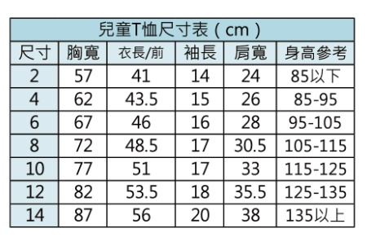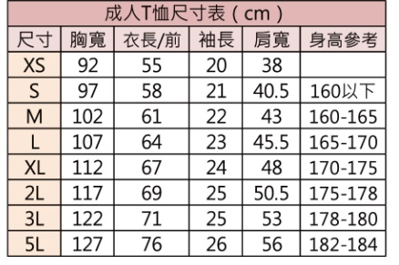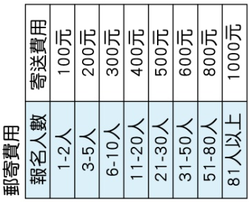
※聲明：本人報名前已詳閱活動簡章並同意簡章內各規範事項，且已審慎評估自身健康狀況，足以完成賽事。
簽名：____________________

